Lunes
25
de julio

1° de Secundaria
Lengua Materna

¡Entendí la referencia!

Aprendizaje esperado: elabora fichas temáticas con fines de estudio.

Énfasis: registrar referencias bibliográficas.

¿Qué vamos a aprender?

La estructura que tendrá la sesión será la siguiente:

- Primero conocerás el concepto de referencia.
- Después la función de las referencias bibliográficas.
- Posteriormente los tipos de referencias.
- Y finalmente, las formas en las que puedes escribir una referencia.

¿Recuerdas cómo indicar la referencia de la información que incluiste en alguna investigación?

Y cuando has consultado fuentes de información, ¿has visto que hay un apartado dedicado a mencionar las referencias?

Las referencias son parte importantísima de una investigación; si una investigadora o investigador llegara a omitirlas, probablemente su trabajo no sería tomado en serio dentro de la comunidad académica.

¿Qué hacemos?

Según la Universidad Nacional Autónoma de México (UNAM): “es el conjunto de elementos suficientemente detallados para identificar la fuente de la cual se extrae la información”. Entonces, una referencia es la mención de los datos de la fuente de la que extrajimos información, es decir, nombramos de dónde sacamos información.

Quiere decir que cuando haces una ficha de trabajo, por ejemplo, tienes que anotar también si la información que recuperaste en ella la encontraste en un libro, una revista o en internet.

Pero no basta con anotar sólo la palabra libro, revista o internet, sino que se tiene que especificar qué título tiene, quién lo escribió, etcétera. Se tiene que ser muy minucioso y riguroso.

Imagínate que haces un cuento o escribes una opinión sobre un tema y lo publicas en una página de internet; después de un tiempo te das cuenta de que lo que escribiste, otra persona lo está utilizando con otras palabras que son suyas o de plano usa tus mismas palabras, pero de todas formas no está mencionando que algunas ideas se te ocurrieron a ti y no a esa persona, ¿qué te parecería?

Al no mencionar que parte de su discurso es de otra persona, estará efectuando un plagio, es decir, un robo. Para tener un panorama más amplio de los derechos de autor, te invito a revisar el siguiente video del segundo 0:47 al 2:08:

- Las citas textuales y los derechos de autor
https://www.youtube.com/watch?v=G4g1wlV73vE

Ahora bien, si te dijeran que tienes que sustentar o darle fuerza y peso a su investigación, tendrías que buscar en textos de especialistas en el tema, para que se vea que su investigación tiene ese sustento importante de una información verdadera. Pero ¿cómo demostrarías que efectivamente se basaron en estos autores y en fuentes confiables?

Mencionando sus nombres o proporcionando los datos para que quien lea tu investigación pueda verificar que en realidad consultaste la información que menciona, se tienen que dar los datos; así, los lectores pueden verificar que la información es confiable, además de que, si quisieran, tendrían la oportunidad de consultar las mismas fuentes.

Las funciones de las referencias:

- Identificar el fragmento específico de donde se extrajo la información.
- Informar con precisión de qué publicación se ha extraído la información: de esta manera no podrá ser acusado de plagio.
- Proporcionar información para los lectores que quieran ahondar en el tema e ir a las fuentes originales.

Todo lo anterior fundamenta para qué nos sirve escribir la referencia bibliográfica.

Los tipos de referencias y sus características se dividen en documentos impresos, aquí se incluyen los libros, el capítulo de un libro, revistas y periódicos; y en documentos electrónicos, donde encontramos el libro electrónico, el artículo de revista digital y el artículo de periódico en formato electrónico.

A continuación, analiza las siguientes aseveraciones.

1. Una referencia bibliográfica es el conjunto de elementos suficientemente detallados para identificar la fuente de la cual se extrae la información.
- La función de las referencias es informar con precisión de qué publicación se ha extraído la información.
- Si no se mencionan los datos de las fuentes se estaría cometiendo un plagio.
- Al escribir las fuentes, los lectores pueden verificar que mi investigación es confiable.
- Las referencias también son útiles para los lectores que quieran ahondar en el tema e ir a las fuentes originales
- Entre los documentos electrónicos podemos encontrar a los libros, revistas y periódicos digitales.

Prosiguiendo con este aprendizaje, se puede decir que cada fuente de información tiene sus peculiaridades, así como un orden para redactar los datos.

El lugar en que se localiza la información de una fuente determinada; por ejemplo, de un libro, revista impresa, un documento electrónico, un artículo de revista o periódico. Según de qué fuente se trate, será el orden, el estilo e incluso la puntuación los que cambien.

Existen varias normas para elaborar la referencia bibliográfica de un texto, sin embargo, prácticamente todas coinciden en los datos de publicación que hay incluir.

Toma como base el manual de estilo APA; que, por sus siglas en inglés, quiere decir Asociación Psicológica de Estados Unidos. Son lineamientos que se unificaron para generalizar varios componentes de escritura científica para facilitar la comprensión.

Hay que señalar que este manual se ajusta con cierta frecuencia, así que la información corresponde a la edición más reciente. Es probable que otros materiales o referencias que consultes o tengas en casa puedan usar el mismo estilo, pero en versiones previas, por lo que ciertos datos pueden variar, lo importante es usar un sistema de referencia de forma sistemática: es decir, si usas la edición actual de APA para tus referencias, no uses datos que ya no son necesarios.

Si es un libro, se tiene que anotar lo siguiente:
.
- Apellido del autor, posteriormente una coma seguida de las iniciales del o los nombres y después un punto.
- Entre paréntesis se escribe el año de publicación y seguido un punto.
- Título del texto escrito en cursivas.
- Si se tiene el número de edición y ésta es a partir de la segunda, se escribe entre paréntesis y posteriormente un punto.
- Para finalizar con la editorial.

Observa el ejemplo siguiente de referencia de un libro:

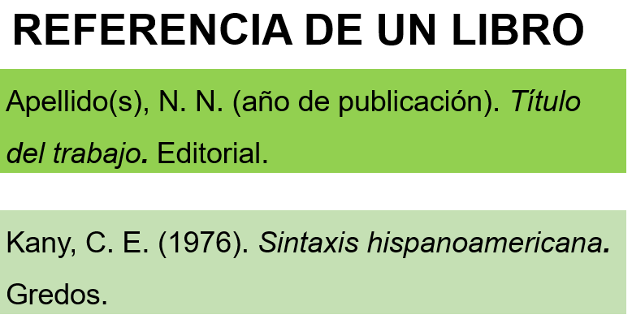

Cuando se trata de libros, se llaman referencias bibliográficas.

Ahora bien, si la información la obtuviste de una revista el orden es:

- Autor o autores: Apellido(s) e inicial(es) del o los nombres y seguido un punto.
- Año de publicación entre paréntesis y después un punto.
- Título del artículo y un punto.
- Título de la revista y posteriormente una coma.
- Volumen.
- Número del volumen entre paréntesis.
- Páginas, sin poner p. o pp.
- Si el artículo cuenta con DOI, que es un código para identificar recursos electrónicos, hay que anotarlo.

Observa el ejemplo siguiente de referencia de una revista:

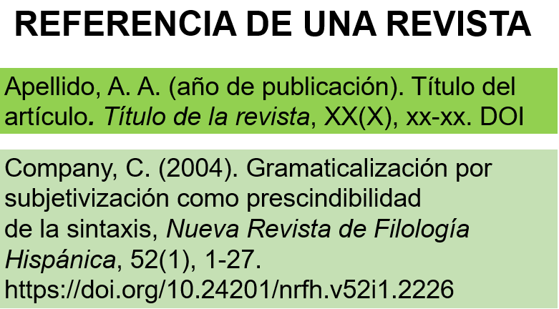

Para redactar los datos de un periódico, el orden es como sigue:

- Autores: Apellido(s), después una coma y, la inicial(es) del o los nombres y seguido un punto.
- Fecha de publicación entre paréntesis.
- Título de la nota y un punto.
- Título del periódico, posteriormente un punto.
- Si es un periódico impreso, se da la página, sin poner p. o pp.; si es un periódico en línea, se da la página electrónica que lleva directamente al artículo.

Observa el ejemplo siguiente de referencia de un periódico:

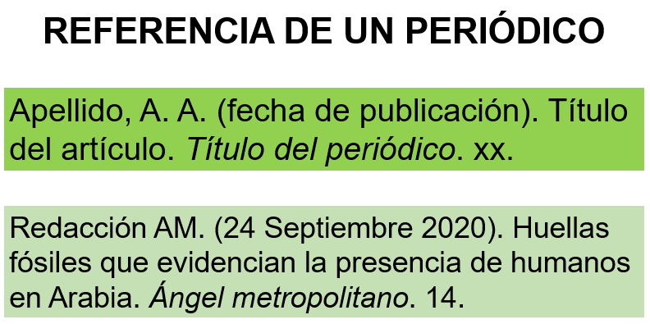

Cuando se trata de publicaciones periódicas, como las revistas y los periódicos, se llaman referencias hemerográficas.

Los documentos electrónicos, por ende, son cualquier información almacenada en un soporte informático que se consulta mediante una computadora o celular, como libros, artículos de revistas, artículos de periódicos, ponencias, base de datos, sitios web, listas de interés, entre otras.

Para los materiales electrónicos se sigue el mismo orden de los datos de publicación que para los materiales impresos, y se añaden además los datos sobre la fecha de consulta, por lo que solo precisaremos qué hacer con un libro electrónico.
Si es un libro electrónico, debemos colocar los siguientes datos:

- Autor(es) iniciando por Apellido(s), después una coma y, la inicial(es) del o los nombres y seguido un punto.
- Año de publicación entre paréntesis y después un punto.
- Título del trabajo y un punto.
- Editorial
- DOI o dirección electrónica completa de la fuente que lleve directamente al recurso.

Observa el ejemplo siguiente de referencia de un libro electrónico:

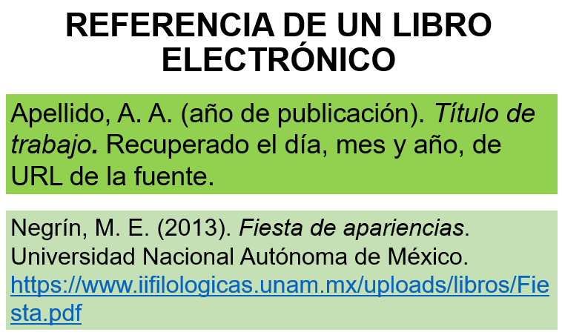

Es importante recalcar que todo material que consultes para tu investigación debe ser incluido en la referencia bibliográfica, ya sean las que aquí se han mencionado u otras como enciclopedias, tesis, inclusos materiales audiovisuales como videos.

Recuerda que mencionar las fuentes es indispensable para respetar los derechos de autor.

Para que quede más claro, ve el siguiente video del segundo 0:24 al 5:46:

2. Los derechos de autor
https://www.youtube.com/watch?v=9sDUHrlpgDk

¿Dónde puedes encontrar los datos de la fuente consultada?

En los libros impresos, los puedes encontrar en las primeras hojas: en la portada y en la llamada hoja legal; también puedes consultar la última hoja donde se menciona cuándo y dónde se terminó de imprimir el ejemplar.

Si se trata de revistas y periódicos impresos, puedes encontrar los datos en la portada y en la hoja legal.

Si es un material electrónico, los datos suelen encabezar al texto.

El reto de hoy:

Haz un recuento de lo que viste en la sesión.

Se abordó sobre el concepto de referencia la cual es la mención de los datos de la fuente en la que extraemos información, es decir, nombraste de dónde sacas información.

También que las funciones de las referencias bibliográficas son:

- Identificar el fragmento específico de donde se extrajo la información,
- Informar con precisión de qué publicación se ha extraído la información: de esta manera no podrá ser acusado de plagio.
- Son útiles para los lectores que quieran ahondar en el tema.

Conociste los tipos de referencias y estudiaste que las referencias se dividen entre documentos impresos y documentos electrónicos.

Entre los textos que se clasifican en los impresos están el libro, la revista y el periódico; y en documentos electrónicos: el libro electrónico, el artículo de revista y el artículo de periódico.

Finalmente, enlistaste las formas en las que puedes escribir una referencia y tomar en cuenta las reglas para anotar sus datos en la referencia.

Y como consejo, cuando enlisten los materiales de consulta hazlo alfabéticamente sistemáticamente con el uso de las referencias.

¡Buen trabajo!

Gracias por tu esfuerzo.

Para saber más:
Lecturas
https://libros.conaliteg.gob.mx/secundaria.html

